УДК 532.5
Павловский В.А.

Тензорная форма записи для коэффициентов присоединенных масс.

Присоединенные массы, характеризующие инерционные свойства жидкости, ускоряющейся вместе с движущимся телом, образуют матрицу из 36 коэффициентов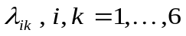 [1]. Эта матрица содержит элементы с разной размерностью и не является матрицей компонент некоторого тензора 2-ого ранга шестимерного пространства не только по причине разной размерности элементов, но и потому, что введение в рассмотрение такого тензора не имеет физического смысла для трехмерного евклидова пространства.
Матрица присоединенных масс тела 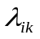 характеризует изменение векторов количества движения и кинетического момента при наличии жидкости, в которую погружено движущееся тело по сравнению со случаем движения тела в вакууме. Эти векторы получают некоторые добавки, связанные с воздействием сил давления жидкости на поверхность движущегося тела. Для того, чтобы прояснить смысл коэффициентов, полезно, полезно представить основные понятия общих теорем динамики механических систем в тензорном виде.
Рассмотрим общий случай движения твердого тела в пространстве (рис. 1).
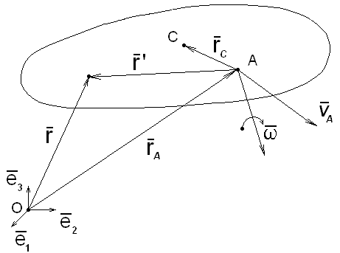
Рис.1. Схема движения тела.

Согласно теоремы Эйлера [2] произвольное движение твердого тела можно представить как совокупность поступательного движения вместе с полюсом и вращательного относительно полюса. Если в качестве полюса взять точку А, то скорость произвольной точки тела, определяемой радиусом-вектором можно зависать как
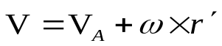 (1)
где 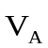– скорость полюса, 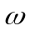- угловая скорость твердого тела. Для точки С – центра масс тела:
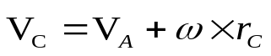 (2)
Будем считать твердое тело механической системой, состоящей изматериальных точек. Тогда положение центра масс определяется радиусом-вектором
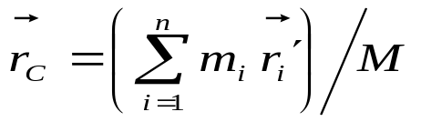 (3)
где М – масса тела:
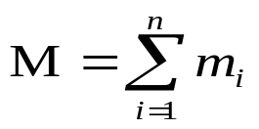 (4)
Прежде чем записать выражение для векторов количества движения и кинетического момента, введем в рассмотрение тензоры, характеризующие инерционные свойства твердого тела – тензоры 2-ого ранга 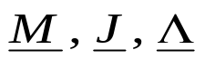. Тензор 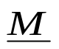– тензор массы тела – шаровой:
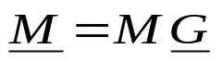 (5)
где 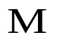 – масса тела, 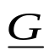- метрический (единичный) тензор, в декартовом прямоугольном базисе
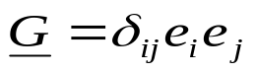 (6)
Матрица компонент тензора :
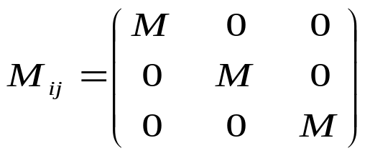
Тензор моментов инерции относительно произвольной точки А определяется как:
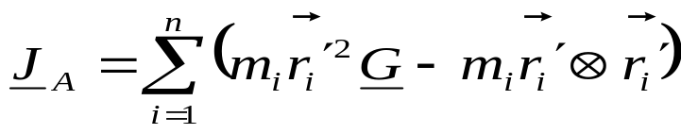 (7)
Или, если масса распределена по всему объему V тела с плотностью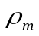:
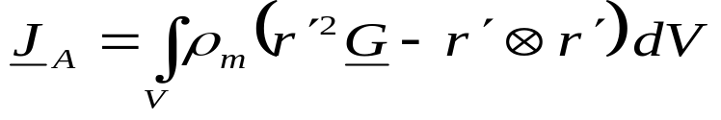 (8)
Этот тензор является симметричным.
В компонентном виде, в базисе декартовой прямоугольной системы координат
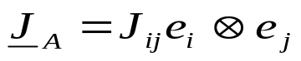
где
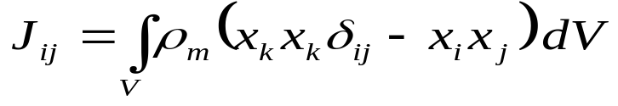 (9)
Матрица компонент, учитывая, что 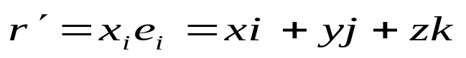:
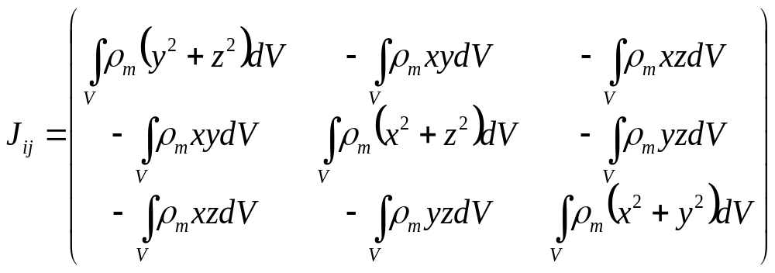 (10)
Антисимметричный тензор 2-ого ранга, тензор статистических моментов, 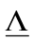 определяется как результат скалярного произведения тензора Леви-Чивита радиус-вектор 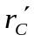:
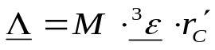 (11)
где - радиус-вектор центра масс. Тензор Леви-Чивита – тензор 3-ого ранга в декартовом прямоугольном базисе можно записать в компонентном виде как:
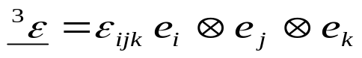 (12)
Компоненты этого тензора равны +1, если индексы расположены в циклическом порядке (123, 231, 312), равны -1, если в антициклическом (132, 213, 321) и равны 0 в остальных случаях. В компонентном виде
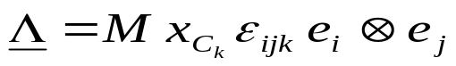 (13)
т.е. компоненты антисимметричного тензора 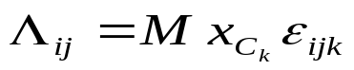образуют матрицу
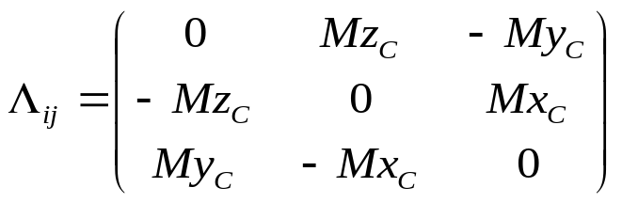 (14)
Теперь можно записать выражения для векторов количества движения и кинетического момента в тензорном виде, пользуясь представлением тензора 2-ого ранга как линейного оператора, переводящего векторы в векторы [3].
Так, если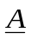- тензор 2-ого ранга, то после его воздействия на вектор имеем вектор 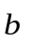 (рис.2)
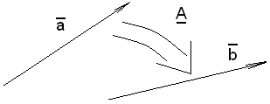
Рис.2. Воздействие тензорана вектор.

Аналитически эта операция записывается в виде:
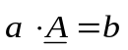
В компонентном виде [3]:
Количество движения механической системы определяется как
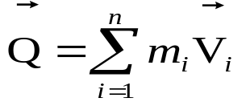
После подстановки выражения (1) и преобразований с учетом (3) можно записать
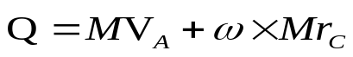 (15)
Количество движения можно представить в другой форме, в тензорном виде, как сумму двух векторов – первый, как результата воздействия на вектор скорости полюса тензора масс 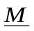 и второй как результата воздействия на вектор транспонированного тензора 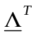:
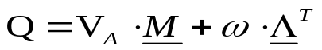 (16)
Видно, что формулы (15) и (16) идентичны.
Кинетический момент системы относительно точки А, по определению есть вектор
(17)
После подстановки выражения для скорости произвольной точки тела согласно (1) и проведения преобразований с учетом формул (7) и (11):
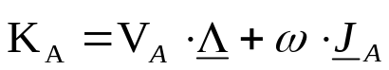 (18)
Тем самым кинетический момент представлен в виде суммы двух векторов – первый из них представляет результат воздействия на вектор скорости полюса антисимметричного тензора - тензора статических моментов, а второй – результат воздействия на вектор тензора моментов инерции.
Тензоры 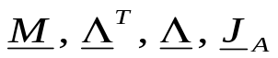 характеризуют инерционные свойства тела. Они образуют матрицу
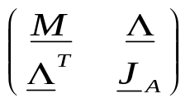,
которая в более подробном виде представляет матрицу инерционных коэффициентов тела [4].
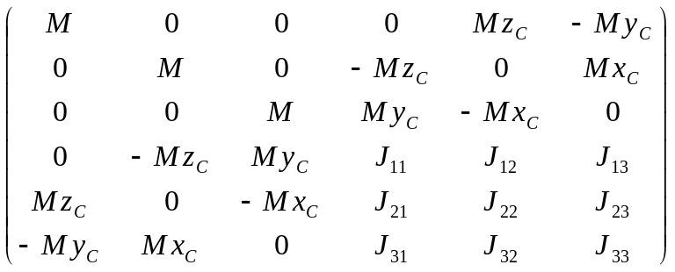 (19)
Эта матрица содержит 36 коэффициентов, она симметрична относительно главной диагонали. Если в качестве полюса выступает центр масс, то 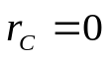, тензоры 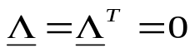.
Кинетическую энергию тела можно представить [2] в виде:
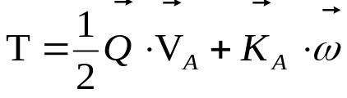 (20)
Или, с учетом формул (16) и (18):
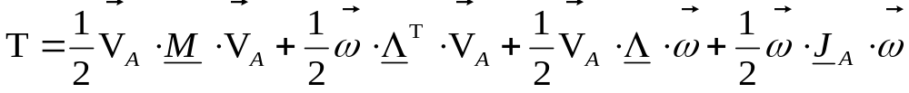 (21)
Можно показать, что
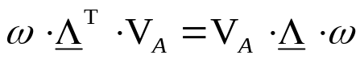
Тогда вместо (21):
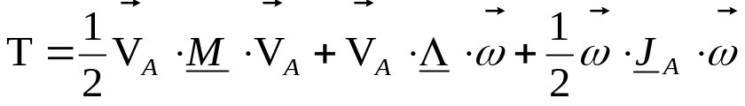 (22)
Что совпадает с известным выражением для Т [1].
Заметим, что если в качестве полюса взять не произвольную точку А, а центр масс С, то , тензоры и кинетическая энергия запишется в виде:
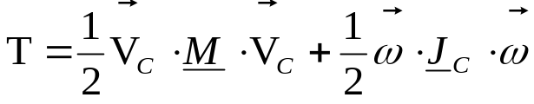 (23)
Поскольку кинетическая энергия не зависит от выбора полюса, то выражение (22) и (23) равны между собой. Сравнение этих выражений дает связь между моментом инерции тела относительно произвольной точки А и центральным моментом инерции (моментом инерции относительно центра масс):
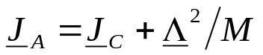 (24)
В развернутом, компонентном виде добавка в правой части (24) приводит к матрице
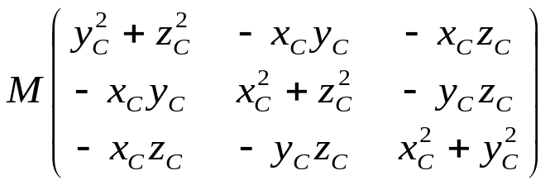 (25)
В бескомпонентном виде эту добавку можно записать
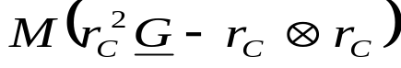 (26)
Заметим, что в частном случае для моментов инерции относительно параллельных осей формула (24) дает известную формулу Гюйгенса-Штайнера.
Следует заметить, что момент инерции тела можно определить и такой формулой
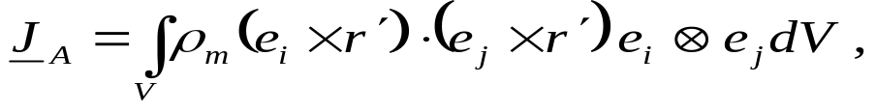 (27)
т.е. компоненты тензора моментов инерции можно вычислять по формуле
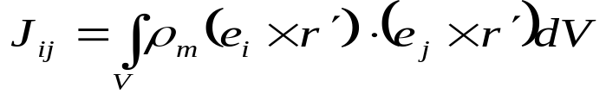 (28)
или, используя понятие тензора Леви-Чивита:
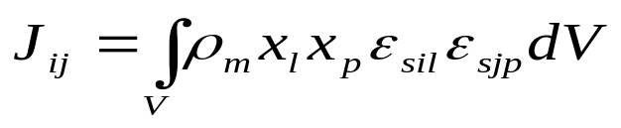 (29)
Произвольное движение твердого тела в пространстве, как известно из теоретической механики [2] описывается с помощью двух общих теорем динамики – теорем об изменении количества движения и кинетического момента, Согласно теоремы об изменении количества движения механической системы производная количества движения по времени равна главному вектору внешних сил 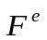, приложенных к этой системе:
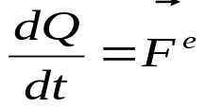 (30)
Теорема об изменении кинетического момента механической системы относительно произвольной точки (полюса) А связывает производную по времени этой величины с главным моментом внешних сил относительно той же точки:
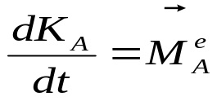 (31)
Уравнения (30) и (31) позволяют описать произвольное движение твердого тела в вакууме. При движении в жидкости появляются дополнительные силы воздействия жидкости на движущееся тело. Нахождение этих сил представляет сложную задачу, решение которой базируется на принятии некоторых упрощающих предположений. Во-первых, считается, что жидкость является идеальной несжимаемой, во-вторых, тело обладает обтекаемой формой и течение жидкости можно считать плавным, бехвихревым, потенциальным. Тогда, если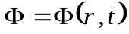- потенциальная функция, то поле скоростей определяется как градиент этой скалярной функции [5]:
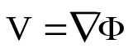
Здесь 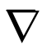 – векторный дифференциальный оператор – вектор Гамильтона (набла):
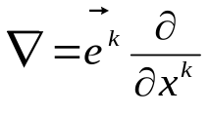
Потенциал 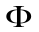 должен удовлетворять двум условиям – стремиться к нулю на бесконечности и приводить к условию равенства на поверхности тела скоростей тела и жидкости в направлении нормали к поверхности. Этот потенциал подчиняется уравнению Лапласа 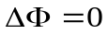, которое дает уравнение неразрывности. Уравнение движения – уравнение Эйлера – приводит к интегралу Коши-Лагранжа, который позволяет выразить давление через потенциальную функцию. Тем самым силовое воздействие окружающей жидкости на тело можно выразить через потенциальную функцию . В итоге теоремы об изменении количества движения и кинетического момента (30) и (31) для тела, движущегося в жидкости, принимают вид [1]:
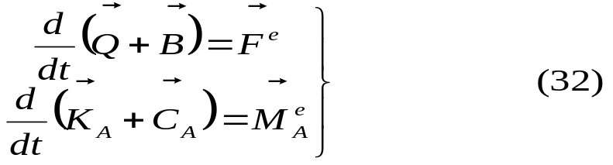
Здесь векторы 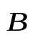 и 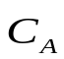 определяются интегралами по поверхности тела S:
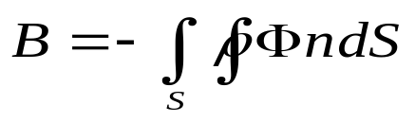 (33)
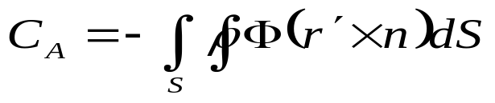 (34)
где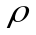- плотность жидкости, - вектор нормали, внешний по отношению к объему жидкости.
Векторы и – добавочные векторы количества движения и кинетического момента, соответственно. Их можно, по аналогии с выражениями (16) и (18) для 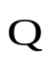 и 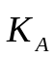 представить в тензорном виде через присоединенные тензоры 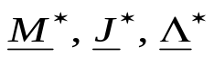. Так добавочный вектор количества движения 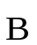 можно записать в виде:
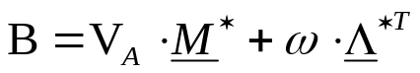 (35)
где 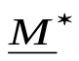 - симметричный тензор присоединенных масс, 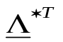 - антисимметричный транспонированный тензор присоединенных статических моментов. В компонентном виде
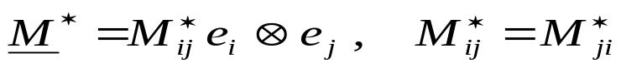
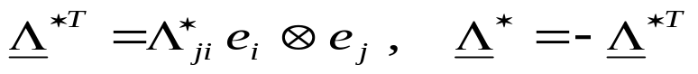
Матрицы их компонент:
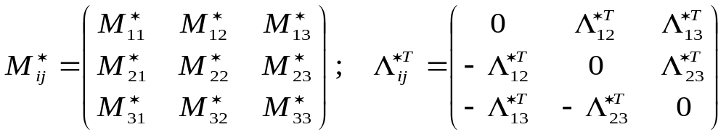
Аналогичным образом добавочный вектор кинетического момента относительно точки А можно записать в виде:
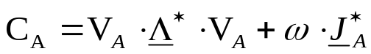 (36)
где 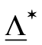 - антисимметричный тензор присоединенных статических моментов, 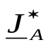- тензор присоединенных моментов инерции. В компонентном виде:
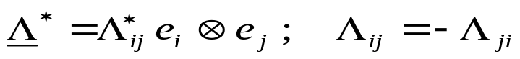
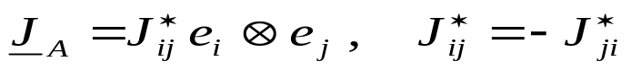
Матрицы компонент
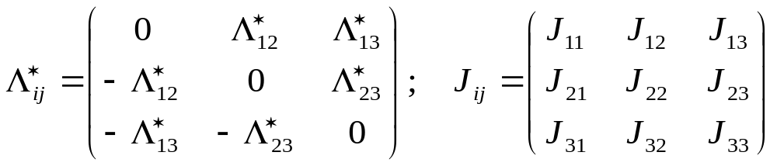
Компоненты присоединенных тензоров можно найти, используя выражения (33) и (34) для добавочных векторов и и следуя Кирхгофу, представляя потенциал как сумму потенциалов поступательного движения тела 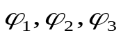 и вращательного движения 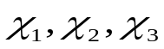. Запишем, как обычно, потенциал в виде [1,5]
или, обозначая, для краткости, проекции на оси цифровыми индексами:
(37)
Здесь имеет место суммирование по повторяющемуся индексу. Поскольку на границе тела скорость жидкости должны быть равна скорости точек поверхности тела по направлению нормали , то потенциалудовлетворяет на границе тела условию
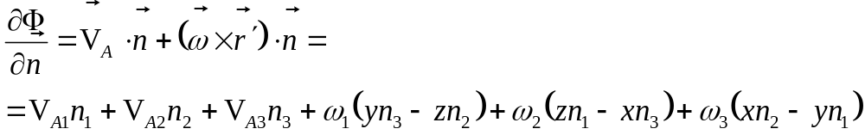
Для выполнения этого условия необходимо, как известно [5]:
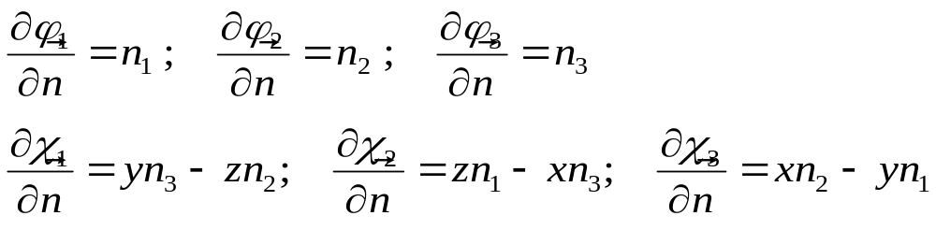
Тогда, согласно выражению (33) компонента вектора 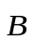 в направлении оси 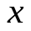 запишется в виде:
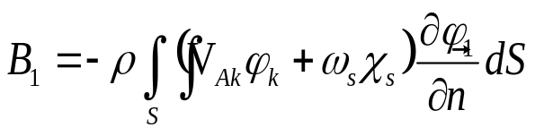 (38)
Видно, что проекция вектора - величина 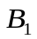 имеет шесть слагаемых:
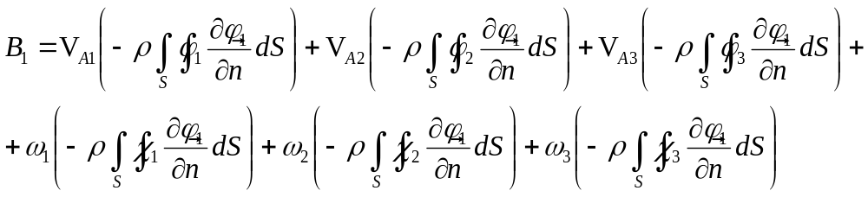 (39)
В то же время, согласно формулы (35):
(40)
Сравнение выражений (39) и (40) дает следующие формулы для компонент тензоров присоединенных масс и присоединенных статических моментов:
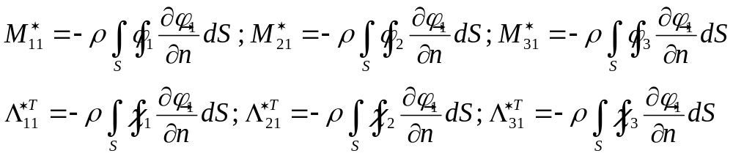
Аналогичные формулы можно записать и для проекций вектора 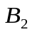 и 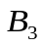. В итоге компоненты тензора присоединенных масс можно записать в виде:
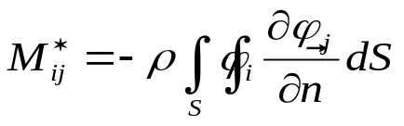 (41)
Видно, что они совпадают с выражениями для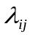 дл индексов 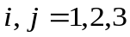и имеют размерность массы.
Тензор присоединенных статических моментов, переводящий вектор в добавочный вектор количества движения имеет
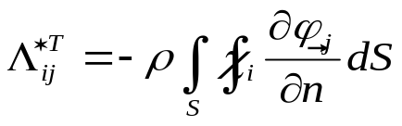 (42)
Видно, что это фактически коэффициенты, когда 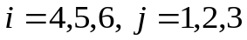.
Согласно выражению (34) для добавочного вектора кинетического момента проекция его на ось :
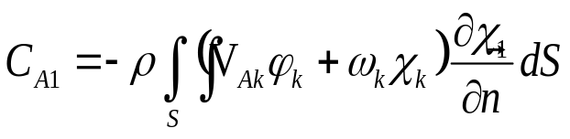
Этим шести слагаемым соответствуют шесть слагаемых, выраженных через присоединенные тензоры 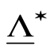 и согласно выражения (36):
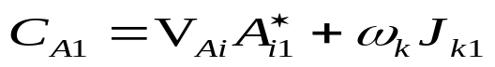
Сравнение этих двух последних выражений дает:
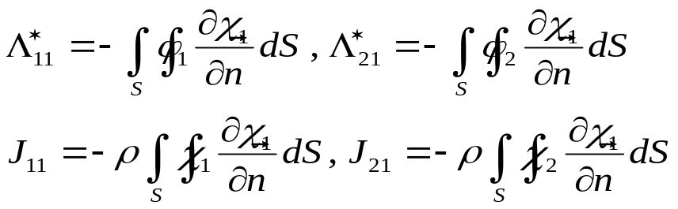
Аналогичные выражения можно записать и для других проекций добавочного вектора кинетического момента и в итоге получить все остальные компоненты присоединенных векторов и . В результате компоненты антисимметричного тензора присоединенных статических моментов записываются в виде
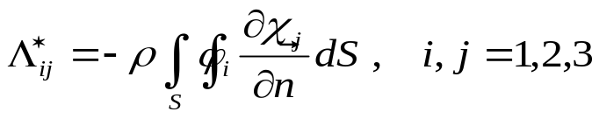 (43)
Видно, что это коэффициенты, когда 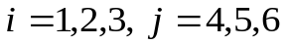.
Формула для присоединенных моментов инерции имеет вид
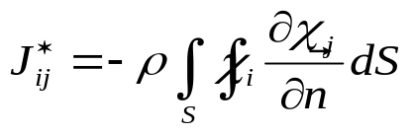 (44)
Фактически это коэффициенты, когда 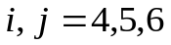
Все результаты, касающиеся свойств матрицы коэффициентов, справедливы и компонент тензоров 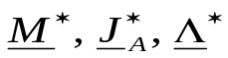. Можно показать симметричность тензоров и , а также антисимметричность тензора присоединенных статических моментов. Отсюда следует, что:
т.е.
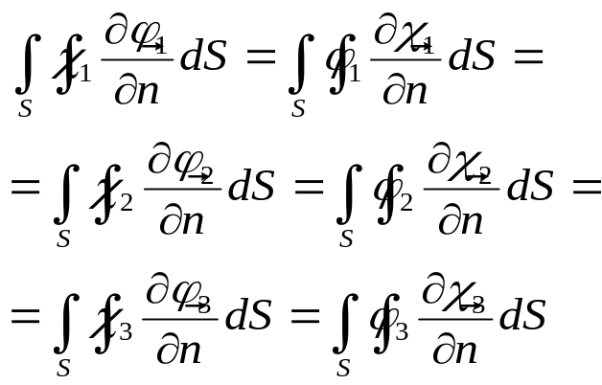
Антисимметричность тензора приводит к тому что:
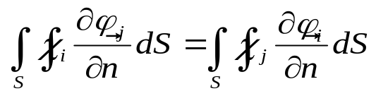
В итоге, вместо матрицы коэффициентов, содержащей элементы с разной размерностью и не имеющей четкого физического смысла, здесь вводятся тензоры 2-го ранга 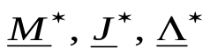, имеющие четкий физический смысл и соответствующие компоненты этих тензоров. Тензор присоединенных масс 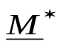 переводит вектор скорости полюса тела в слагаемое вектора количества движения жидкости, увлекаемой телом. Второе слагаемое этого вектора есть результат перевода вектора угловой скорости тела с помощью антисимметричного транспонированного тензора присоединенных статических моментов . Тензор присоединенных статических моментов инерции 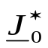 переводит вектор угловой скорости тела 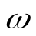 в составляющую вектора кинетического момента окружающей жидкости движущегося тела. Другую составляющую дает антисимметричный тензор присоединенных моментов инерции, переводящий вектор скорости полюса в вектор кинетического момента относительно полюса.
В итоге, движение тела будет описываться системой уравнений, которая учитывает, что тело движется не в вакууме, а в жидкости:
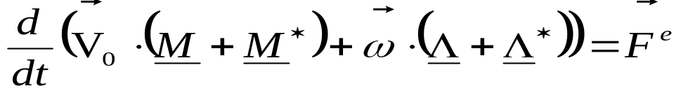 (45)
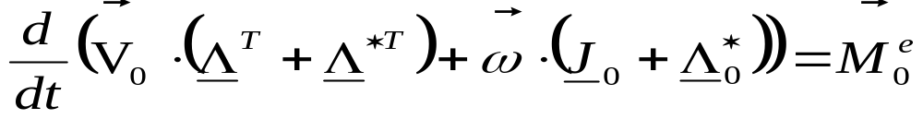 (46)
Присоединенные тензоры 2-го ранга образуют матрицу тензоров:
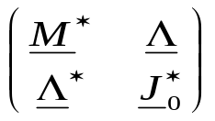 (47)
которая, дает матрицу компонент, являющейся, по существу, матрицей коэффициентов:
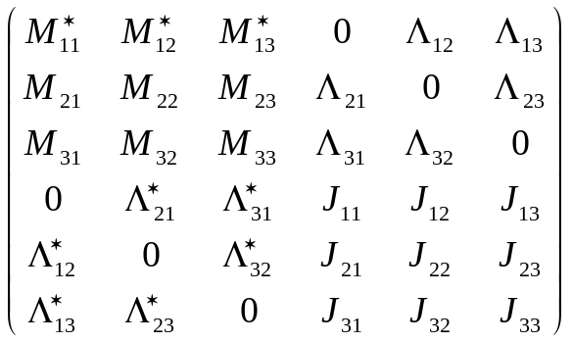 (48)
Кинетическая энергия движущегося тела может быть вычислена как [1]:
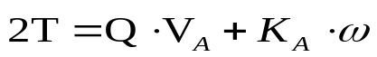 (49)
После подстановки выражений для и для тела, движущегося в жидкости:
имеем:
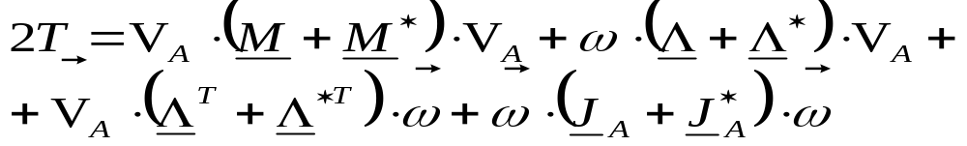 (50)
или, учитывая, что
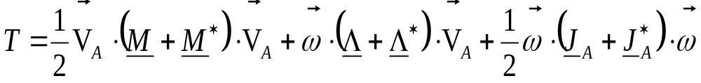 (51)
Более подробно, в терминах компонент:
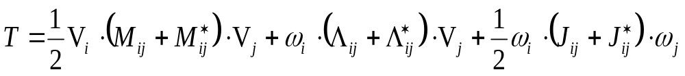 (52)
Присоединенные тензоры зависят только от геометрии тела.
Из выражения для Т согласно (49) градиент кинетической энергии по направлению вектора есть вектор количества движения, а градиент Т по направлению вектора есть кинетический момент системы относительно точки А:
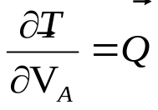 (53)
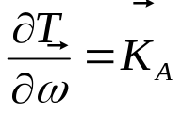 (54)

Литература

- Лойцянский Л.Г. Механика жидкости и газа. М.-Наука. 1987
- Голубев Ю.Ф. Основы теоретической механики. М. Изд-во МГУ. 1992
- Павловский В.А. Краткий курс механики сплошных сред. Учебное пособие/СПб ГТУ РП. СПб. 1993
- Ньюмен Дж. Морская гидродинамика. Л. Судостроение. 1985
- Ламб Р. Гидродинамика. ОГИЗ. Гостехиздат. М.-Л. 1947

